Волков Никита

В Мордовии начинают развивать солнечную энергетику. По этому поводу соответствующее соглашение о взаимодействии и сотрудничестве 2 сентября 2011 года подписали глава республикиНиколай Меркушкин и руководство компании "Хевел" .

Компания "Хевел" является совместным предприятием группы компаний "Ренова" и корпорации РОСНАНО. Она была основана два года назад с целью развития в России солнечной энергетики и последующего вывода российской высокотехнологичной продукции на зарубежные рынки. Предприятие расположено в городе Новочебоксарск Чувашской Республики.

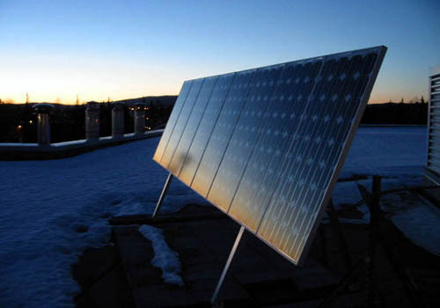

Стороны планируют разработать и реализовать совместные программы, предусматривающие "использование инновационного и промышленного потенциала республики Мордовия в интересах формирующегося в России сектора солнечной энергетики" в рамках сегодняшнего соглашения. В частности, в регионе может быть создано производство инверторов - одной из ключевых составляющих фотоэлектрических (солнечных) систем.

Инвертором называется прибор, схема, или система, которая создает переменное напряжение при подключении источника постоянного напряжения. Существует другой способ определения: инверсия - функция обратная выпрямлению. Выпрямители преобразуют переменное напряжение в постоянное, а инверторы наоборот, превращают постоянное напряжение в переменное. Инвертор может быть генератором, а генератор можно использовать как инвертор. Обычно предпочитали использовать термин «инвертор», когда рабочая частота была меньше чем 100 кГц, и выполняемая им операция обеспечивала переменным напряжением некоторую другую схему или оборудование.

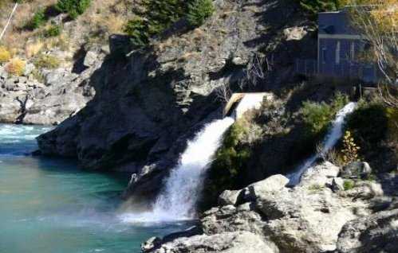
«Одной из стратегических задач компании является создание благоприятных условий для локализации производства комплектующих фотоэлектрических систем, что позволит повысить конкурентоспособность продукта при выходе на внешние рынки. Вместе с тем благодаря развитию солнечной энергетики формируются определенные предпосылки для развития в России высокотехнологичных отраслей экономики и повышения спроса на высококвалифицированных специалистов», — отметил генеральный директор ООО «Хевел» Евгений Загородний.

На встрече в Саранске было отмечено, что солнечная энергетика - одна из самых динамично развивающихся областей - в 2010 году по сравнению с годом предыдущим совокупный объем установленной мощности в мире увеличился вдвое и достиг 40 Гвт.

В России солнечная энергетика обладает большим потенциалом в регионах с высоким уровнем инсоляции (солнечной радиации) — Краснодарский, Ставропольский, Забайкальский, Алтайский, Приморский края, Северный Кавказ, Дальний Восток.

Можно сделать вывод, что есть смысл развивать это направление в будущем, учитывая негативное влияние атомных электростанций в целом и особенно последствия катастрофы на «Фукусиме-1». Как говорят эксперты, сегодня по всему миру наблюдается тенденция постепенного отказа от АЭС и увеличение использования энергии возобновляемых источников. Так, к 2030 г. примерно 10 % энергетических потребностей той же Японии предполагается удовлетворить за счет возобновляемых источников, в том числе половину – с помощью солнечной энергии.

